Lista Aula Teórica 11

CAPÍTULO 27

36E. Um capacitor de placas paralelas (a ar), com uma área de $40 cm²$ e separação de placas de $1,0 mm$, é carregado sob uma diferença de potencial de $600 V$. Determine (a) a capacitância, (b) o módulo da carga sobre cada placa, (c) a energia armazenada, (d) o campo elétrico entre as placas e (e) a densidade de energia entre as placas.

46P. Um capacitor de placas paralelas tem placas de área $A$ e separação $d$ e é carregado sob uma diferença de potencial $V$. A bateria que o carrega é, então, retirada e as placas são afastadas até que a separação entre elas seja de $2d$. Deduza expressões em termos de $A$, $d$ e $V$ para (a) a nova diferença de potencial, (b) as energias armazenadas inicial e final e (c) o trabalho necessário para separar as placas.

47P. Um capacitor cilíndrico tem raios $a$ e $b$ como na Fig. 27-6. Mostre que metade da energia potencial elétrica armazenada está dentro de um cilindro cujo raio é

$$r=\sqrt{ab}$$

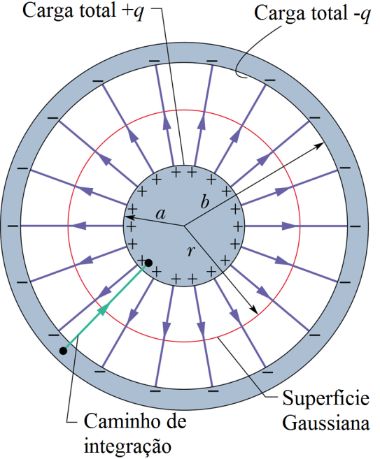

Fig. 27-6 Exercício 47.

52E. Um capacitor de placas paralelas cheio de ar tem uma capacitância de $1,3 pF$. Dobra-se a separação das placas e insere-se parafina entre elas. A nova capacitância é $2,6 pF$. Determine a constante dielétrica da parafina.

60P. Dois capacitores de placas paralelas têm a mesma área $A$ e separação $d$, mas as constantes dielétricas dos materiais entre as placas são: $κ+Δκ$ em um deles e $κ-Δκ$ no outro. (a) Determine a capacitância equivalente quando eles são ligados em paralelo. (b) Sabendo-se que a carga total sobre a combinação em paralelo é $Q$, qual é a carga sobre o capacitor de capacitância maior?

63P. Um capacitor de placas paralelas, de área $A$, é preenchido com dois dielétricos, como é mostrado na Fig. 27-34. Mostre que a capacitância é dada por

$$C=\frac{ϵ_{0}A}{d}\left(\frac{κ_{1}+κ_{2}}{2}\right)$$

Verifique essa fórmula para todos os casos limites possíveis. (Sugestão: Podemos considerar tal arranjo como dois capacitores em paralelo?)

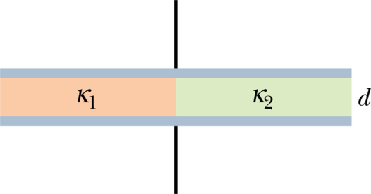

Fig. 27-34 Problema 63.
64P. Um capacitor de placas paralelas, de área $A$, é preenchido com dois dielétricos como mostra a Fig. 27-35. Mostre que a capacitância é dada por

$$C=\frac{{2ϵ}_{0}A}{d}\left(\frac{κ_{1}κ_{2}}{κ_{1}+κ_{2}}\right)$$

Verifique essa fórmula para todos os casos limites possíveis. (Sugestão: Podemos considerar tal arranjo como dois capacitores em série?)

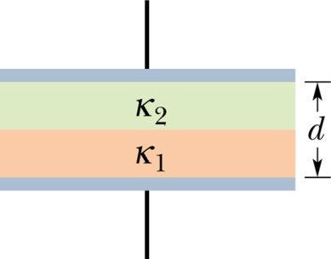

Fig. 27-35 Problema 64.

65P. Qual é a capacitância do capacitor, com placas de área $A$, mostrado na Fig. 27-36?

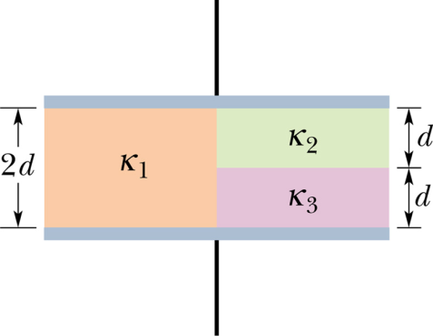

Fig. 27-36 Problema 65.

Respostas
Capítulo 27:
36. (a) C = $\frac{ε0A}{d}$ (b) q = CV (c) U = $\frac{CV^{2}}{2}$ (d) V = Ed (e) U = $\frac{1}{2}$ ε₀E² 46. (a) V = 2V (b) Uf = 2Ui (c) W = $\frac{q^{2}}{2C}$ 52. K = $\frac{{2C}_{2}}{C_{1}}$ 60. (a) Ceq = $\frac{2Kε0A}{d}$ (b) q₁ = $\left(\frac{K+ ΔK}{K}\right)\frac{Q}{2}$ 65. $\frac{ϵ_{0}A}{4d}\left(κ_{1}+\frac{2κ_{2}κ_{3}}{κ_{2}+κ_{3}}\right).$

